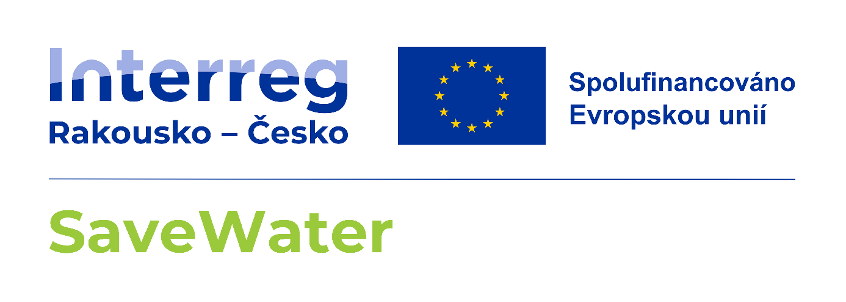SaveWater
ATCZ00048
Jak zajistit vodní zdroje při rostoucím riziku sucha v zemědělském příhraničním regionu Weinviertel a Jižní Moravy/ Maßnahmen für wassersparendes Management in der zunehmend von Trockenheit bedrohten landwirtschaftlichen Grenzregion des Weinviertels und Südmähren
Probíhající klimatická změna přináší pro příhraniční oblast Dolního Rakouska a Jihomoravského kraje zásadní výzvy, a to zvláště v povodí Dyje a sousedních regionech. Cílem projektu je zlepšit efektivitu využití vody v zemědělské krajině v regionech Jižní Morava a Weinviertel, zvýšit zde kapacitu pro zadržování vody a vypracovat strategii posílení odolnosti území vůči změně klimatu, zejména pak suchu a nedostatku vody prostřednictvím jasných a proveditelných opatření v různých měřítcích (katalog nejlepší praxe, návrh doplnění infrastruktury, online-aplikace).
Projekt si klade tři základní cíle:
a) Ve spolupráci s oběma agrárními komorami a akademickými institucemi sestavit katalog opatření a příkladů dobré praxe zaměřené na konkrétní a z pohledu posílení vodních zdrojů vhodného hospodaření v krajině v rámci sledovaného území;
b) Navrhnout a kvantifikovat proveditelná a zemědělci realizovatelná opatření pro zvýšení jejich resilience vůči suchu a posoudit jejich dopad na vodní zdroje ve sledovaných povodích;
c) Navrhnout a prověřit proveditelnost inovativních a doposud neuvažovaných opatření na lepší hospodaření se stávajícími vodními zdroji a možné způsoby posílení těchto zdrojů v daném regionu.
Výstupy projektu budou jak konkrétní metodické postupy zpracované pro konkrétní zemědělce, proškolení konkrétních hospodářů a firem oběma agrárními komorami, tak výstupy komplexních analýz povodí, které budou kombinovat přínos opatření v ploše s kvantifikací potenciálního přínosu opatření na posílení vodohospodářské infrastruktury.
Celkový rozpočet projektu: 708 431,72 €
Spolufinancování z EFRR: 566 745,37 €
Doba realizace: 1. 9. 2024 – 31. 8. 2027
Projektoví partneři: Ústav výzkumu globální změny AV ČR, v. v. i., Universität für Bodenkultur Wien, Betriebsgesellschaft Marchfeldkanal, Regionální agrární komora Jihomoravského kraje, Výzkumný ústav vodohospodářský T. G. Masaryka, v.v.i.

